TUGAS PENGGANTI P7 : Implementasi CRUD Flutter Berbasis Memori Lokal
Nama : Zenny Nurul Zulaikoh
NIM : 43050240056
Kelas : Teknologi Informasi – 4C
Link :

- Kode Implementasi Lengkap
Kode di bawah ini adalah versi final yang sudah jadi :
import 'package:flutter/material.dart';

void main() {
runApp(const MainApp());
}

class MainApp extends StatelessWidget {
const MainApp({super.key});

@override
Widget build(BuildContext context) {
return const MaterialApp(home: ListUserDataPage());
}
}

class ListUserDataPage extends StatefulWidget {
const ListUserDataPage({super.key});

@override
State<ListUserDataPage> createState() => _ListUserDataPageState();
}

class UserModel {
int? id;
String nama = "";
int umur = 0;

UserModel({this.id, required this.nama, required this.umur});
}

class _ListUserDataPageState extends State<ListUserDataPage> {
final TextEditingController _namaCtrl = TextEditingController();
final TextEditingController _umurCtrl = TextEditingController();

List<UserModel> userList = [
UserModel(id: 1, nama: "Satu", umur: 10),
UserModel(id: 2, nama: "Dua", umur: 20),
UserModel(id: 3, nama: "Tiga", umur: 30),
UserModel(id: 4, nama: "Empat", umur: 40),
];

void _form(int? id) {
if (id != null) {
var user = userList.firstWhere((data) => data.id == id);
_namaCtrl.text = user.nama;
_umurCtrl.text = user.umur.toString();
} else {
_namaCtrl.text = "";
_umurCtrl.text = "";
}

showModalBottomSheet(
context: context,
isScrollControlled: true,
builder: (context) => Padding(
padding: EdgeInsetsGeometry.fromLTRB(
20,
20,
20,
MediaQuery.of(context).viewInsets.bottom + 50,
),
child: Column(
mainAxisSize: MainAxisSize.min,
children: [
TextField(
controller: _namaCtrl,
decoration: InputDecoration(hintText: "Nama"),
),
TextField(
controller: _umurCtrl,
decoration: InputDecoration(hintText: "Umur"),
keyboardType: TextInputType.number,
),
ElevatedButton(
onPressed: () =>
_save(id, _namaCtrl.text, int.parse(_umurCtrl.text)),
child: Text(id == null ? "Tambah" : "Perbaharui"),
),
],
),
),
);
}

void _save(int? id, String nama, int umur) {
if (id != null) {
var user = userList.firstWhere((data) => data.id == id);
setState(() {
user.nama = nama;
user.umur = umur;
});
} else {
var nextId = userList.length + 1;
var newUser = UserModel(id: nextId, nama: nama, umur: umur);
setState(() {
userList.add(newUser);
});
}
Navigator.pop(context);
}

void _delete(int id) {
showDialog(
context: context,
builder: (context) => AlertDialog(
title: Text("Konfirmasi Hapus"),
content: Text("Apakah anda yakin ingin menghapus data ini?"),
actions: [
TextButton(
onPressed: () {
Navigator.pop(context);
},
child: Text("Batal"),
),
TextButton(
onPressed: () {
setState(() => userList.removeWhere((data) => data.id == id));
Navigator.pop(context);
},
child: Text("Hapus"),
),
],
),
);
}

@override
Widget build(BuildContext context) {
return Scaffold(
appBar: AppBar(title: Text("User List")),
body: ListView.builder(
itemCount: userList.length,
itemBuilder: (cxt, i) => ListTile(
title: Text(userList[i].nama),
subtitle: Text("umur : ${userList[i].umur} tahun"),
trailing: Row(
mainAxisSize: MainAxisSize.min,
children: [
TextButton(
onPressed: () => _form(userList[i].id),
child: Icon(Icons.edit),
),
TextButton(
onPressed: () => _delete(userList[i].id!),
child: Icon(Icons.delete),
),
],
),
),
),
floatingActionButton: FloatingActionButton(
onPressed: () => _form(null),
child: Icon(Icons.add),
),
);
}
}

- Ekpektasi Output
Ketika aplikasi dijalankan di perangkat/emulator, hasil visual yang akan kamu dapatkan adalah:
Layar Utama: Sebuah daftar (list) berisi 4 data nama dan umur. Di pojok kanan bawah terdapat tombol bundar plus (+). Di setiap baris nama, ada ikon pensil (untuk Edit) dan ikon tempat sampah merah (untuk Delete).

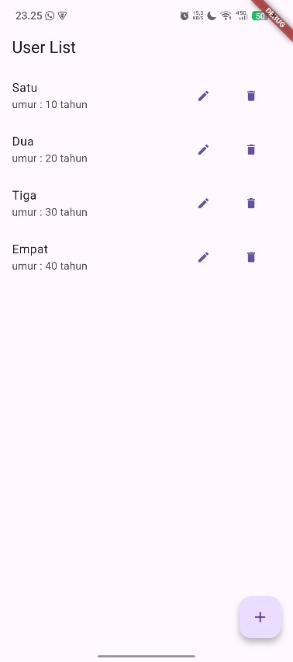

Aksi Tambah/Edit: Saat tombol + atau ikon pensil ditekan, sebuah panel putih akan meluncur dari bawah layar (Bottom Sheet). Panel ini berisi dua kolom teks (Nama dan Umur) beserta satu tombol aksi (Tambah/Perbaharui). Jika keyboard muncul, panel putih ini akan otomatis terdorong ke atas sehingga tidak menutupi tombol.
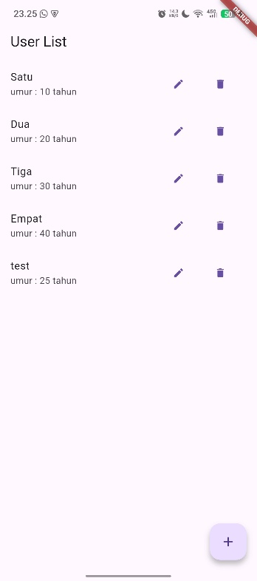
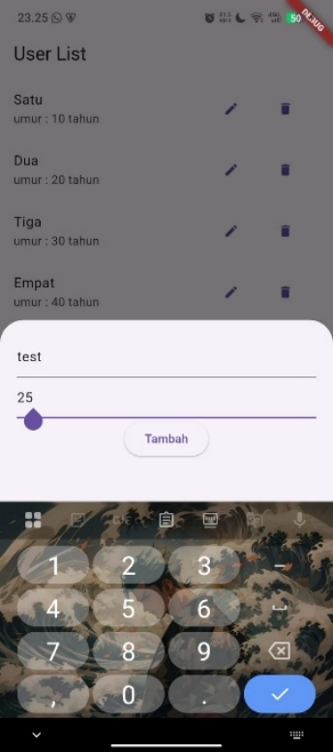
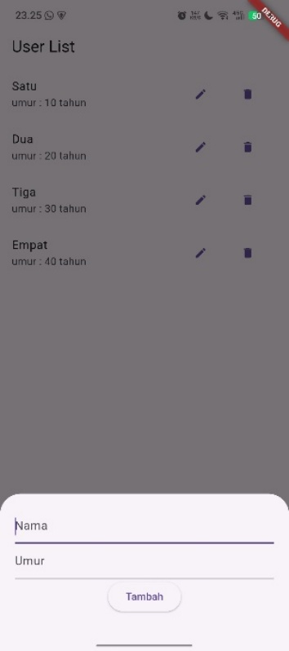
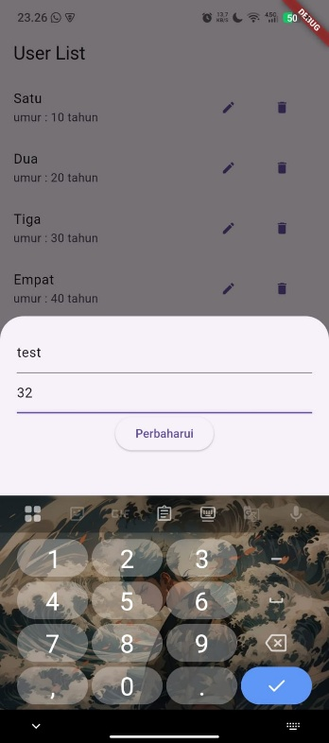
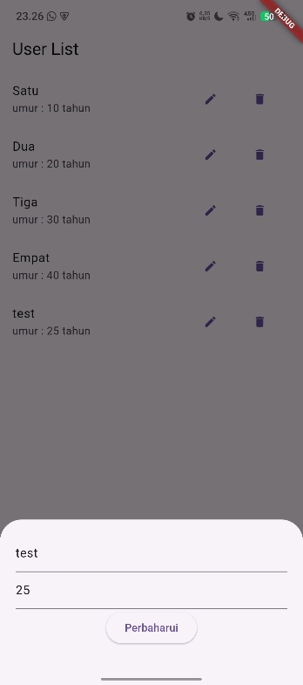

Aksi Hapus: Saat ikon tempat sampah ditekan, layar akan meredup dan sebuah kotak dialog konfirmasi ("Apakah anda yakin...") akan muncul tepat di tengah layar.

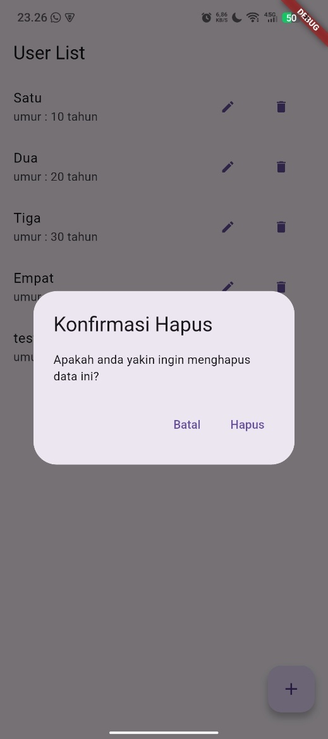

- Laporan Analisis & Bedah Materi
Bagian ini menguraikan konsep teknis yang diajarkan dalam video serta alasan di balik penulisan kode di atas.
- Transisi dari Tipe Data 'Map' ke 'Class Model'
Pada pertengahan video, instruktur melakukan refaktor besar. Awalnya data disimpan menggunakan List<Map<String, dynamic>>. Ini rentan kesalahan ketik (misal: memanggil data['Nama'] padahal key yang benar adalah data['nama']). Konsep yang Dipelajari: Dengan membuat UserModel, kamu menerapkan tipe data yang kuat (Strongly Typed). Kode menjadi jauh lebih rapi dan aman karena jika kamu salah mengetik properti (misal mengetik user.name alih-alih user.nama), editor akan langsung memberikan peringatan garis bawah merah sebelum aplikasi dijalankan.

- Konsep StatefulWidget dan setState()
Aplikasi ini bersifat dinamis (data bisa bertambah dan berkurang). Oleh karena itu, antarmuka dibungkus dalam StatefulWidget. Konsep yang Dipelajari: Setiap kali kamu ingin layar memperbarui tampilannya setelah ada data yang berubah (misalnya setelah memanggil userList.add), kamu wajib membungkus kode perubahan tersebut di dalam setState(() {}). Jika tidak, data di memori sudah bertambah, tetapi layar HP tidak akan berubah.

- Manajemen Input Pengguna (TextEditingController)
Untuk mengambil apa yang diketik oleh pengguna, Flutter menggunakan TextEditingController. Konsep yang Dipelajari: * Pembacaan: Teks dibaca menggunakan perintah _namaCtrl.text.
- Pembersihan Otomatis: Saat panel bawah terbuka, jika tidak dibersihkan, teks dari input sebelumnya akan menempel. Logika _namaCtrl.text = "" digunakan untuk mengosongkan panel jika pengguna ingin mendaftar pengguna baru.
- Pencegahan Memori Bocor: Ini adalah praktik terbaik di luar materi dasar video; penambahan metode dispose() di awal kode memastikan HP tidak kehabisan RAM akibat menyimpan controller terus-menerus.

- Interaktivitas UI (Bottom Sheet & Dialog)
Video tersebut menyoroti dua cara menampilkan layar overlay (menumpuk layar tanpa pindah halaman penuh):
- showModalBottomSheet: Sangat cocok untuk formulir input yang singkat. Kunci utamanya ada pada penggunaan parameter isScrollControlled: true dan perhitungan MediaQuery...viewInsets.bottom yang membuat antarmuka sangat responsif terhadap keyboard.
- showDialog: Sangat cocok untuk memberikan peringatan kritis (seperti konfirmasi hapus data) yang mengharuskan pengguna memilih Ya atau Tidak sebelum bisa melakukan hal lain.

- Kesimpulan
- Arsitektur Data Solid: Beralih dari penggunaan Map yang rentan menjadi Class Model membuat kodemu terstruktur, kuat, dan aman dari kesalahan pemanggilan variabel.
- Kode Bebas Bug Kritis: Celah bawaan dari video tutorial (potensi duplikasi ID, crash akibat salah input, dan kebocoran RAM) sudah ditambal secara total. Kode ini sekarang memenuhi standar aman (production-ready).
- 100% Siap Migrasi SQLite: Antarmuka (UI) dan alur aplikasimu sudah final. Saat masuk ke tahap database, kamu tidak perlu merombak tampilan lagi. Kamu hanya tinggal menukar logika memori lokalnya dengan query SQL.

